1.下载并安装apache-maven并设置好M2_HOME和MAVEN_HOME和PATH变量，参考<https://www.cnblogs.com/happyday56/p/8968328.html> ，也可以直接用本包里的maven

2.修改{M2_HOME}\conf\setting.xml, 更新 localRepository项，可以参考本包里的同名文件

3.解压repository.zip到setting.xml里配置的localRepository目录，最后目录结构参考如下

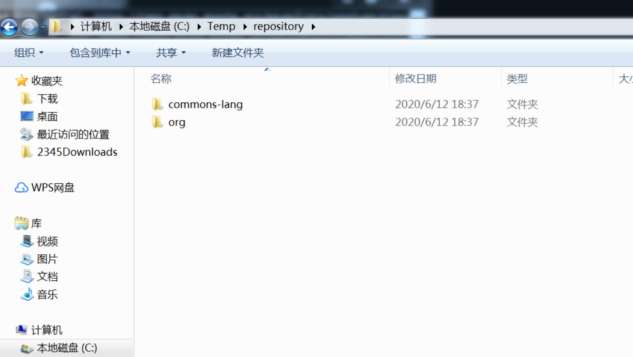

1. 解压sonar.zip到C:\Documents and Settings\{your-username}或者是C:\Users\{your-username}下，最后目录结构参考如下

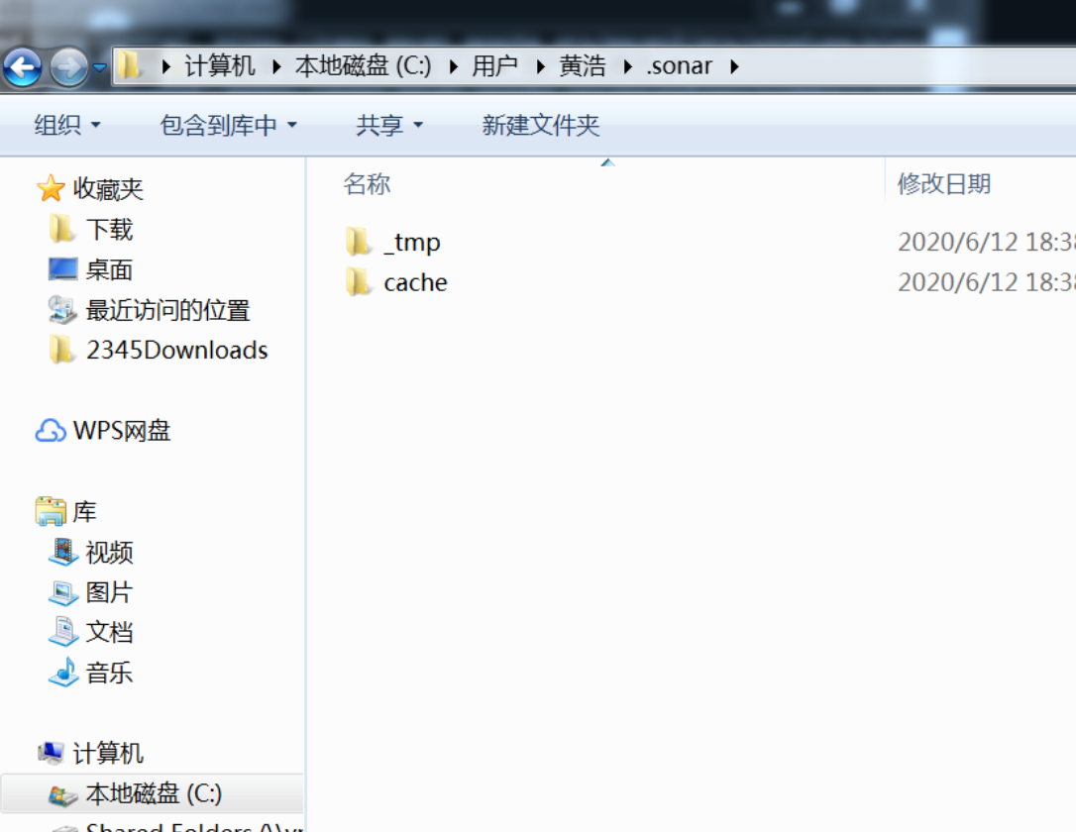

1. 新开一个命令行窗口，进入要验证的项目目录，在用户提供的命令行的mvn和sonar:sonar之间加上 -o 即可，参考如下：

mvn -o sonar:sonar -Dsonar.projectKey=CRMS -Dsonar.host.url=http://10.2.20.161:9000 -Dsonar.login=c075bd1a03234d48d9aa9066dea767501ad2d3bf